Муниципальное бюджетное дошкольное казачье образовательное
учреждение детский сад № 30
ст – цы Воздвиженской муниципального образования
Курганинский район

Сценарий праздника
«Сквозь года звенит Победа!»
Подготовила
воспитатель: С.А. Красавина
2020 г

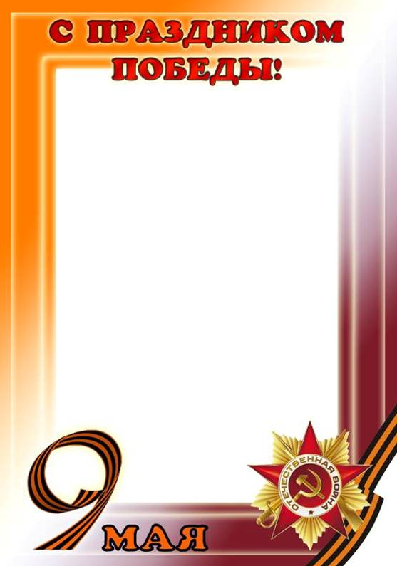

Цели: расширение знаний о государственных праздниках и историческом наследии нашей страны; закрепление представления о празднике Дне победы; формирование патриотических чувств у детей.
Задачи: воспитывать уважение к защитникам Отечества, памяти павших бойцов, ветеранам ВОВ; способствовать формированию чувства гордости за свой народ, его боевые заслуги; развивать духовно- нравственный и интеллектуальный потенциал художественно-эстетическими средствами, музыкальной культурой.

Ход праздника
(Дети под музыку входят в зал. Выстраиваются в полукруг).
Ведущий :
Ромашки весь луг засыпали,
А клевер - пушистый шмель,
И пахнет сосной и липою,
И машет крыльями ель.
Вот здесь, где все дышит сказкою,
Родились мы и живем,
Поэтому край наш ласковый
Родиной мы зовем.
Автор: И.Векшегонова.
Ведущий: Россия – страна красивая, богатая, и очень многие иноземцы хотели бы владеть её сокровищами. Нашей стране не раз приходилось отражать нападение врагов.
Летом 1941года,22 июня, на рассвете гитлеровские войска без предупреждения напали на нашу Родину. Фашисты пытались лишить нас свободы, захватить наши земли и города. Так началась Великая Отечественная война.
Ведущий: Посмотрите на этот рисунок, его нарисовал Иракли Моисеевич Тоидзе и назвал «Родина – мать зовет!»
Эта женщина - мать зовет всех своих сыновей и дочерей вступить в ряды армии, быть честными, храбрыми, дисциплинированными бойцами, до последнего вздоха быть преданными своему народу. Она призывает всех защищать Родину от врагов – мужественно, умело, с достоинством и честью, не жалея своей крови и жизни.
И все жители нашей многомиллионной страны как один поднялись на защиту Родины и свободы.
!
Ребёнок
Летней ночью на рассвете,
Когда мирно спали дети,
Гитлер дал войскам приказ
И послал солдат немецких
Против русских, против нас!
Ребёнок.
Вставай, народ!
Услышав клич Земли,
На фронт солдаты Родины ушли.
Отважно шли солдаты в бой
За каждый город и за нас с тобой!
Хотели отомстить скорей
За стариков, за женщин, за детей!
Звучит песня «Священная война» муз. А.Александрова.
(прослушивают дети )
Ведущая. Вставай, страна огромная! Вставай на смертный бой! Эта музыка, эти слова были знакомы во время войны каждому человеку. Эта песня была призывом к борьбе с врагом. О войне было сложено много пословиц и поговорок.
1. Смело иди в бой, Родина за тобой.
2. Дружно за мир стоять – войне не бывать.
3. Солдатское дело – воевать хорошо и умело.
4. Русский солдат не знает преград.
5. Командира приказ – Родины наказ.
6. Кто за правое дело дерётся, у того двойная сила берётся.
7. Друг за друга стой – и выиграешь бой.
8. Кто за правое дело стоит, тот всегда победит.
Ведущий: Шла война, а жизнь продолжалась. Дома солдат ждали матери, жены, дети. Они писали на фронт письма и с нетерпением ждали ответа – весточки с фронта. В редкие минуты тишины солдаты отдыхали, рассматривали фотографии родных и близких людей и писали домой письма.

Ребенок:
Не грусти, моя милая, не грусти моя нежная,
Я тебя не забыл в бурном грохоте дней.
Я тебя только вижу через метелицу снежную,
А желанье увидится все сильней и сильней.
Мы на запад идем, изгоняя захватчиков,
Им на нашей земле ни вершка места нет!
Залпы наших орудий, огонь автоматчиков
С каждым днем приближают победы рассвет!
А за фронтом в селеньях бушуют пожарища,
Враг проклятый за ними, горой трупы лежат.
Я воюю и мщу за убитых товарищей
И за нашу войной сокращенную жизнь.
С каждым днем с нарастающей силой
Наш удар по врагу все сильней и сильней!
Не грусти, моя милая, не грусти моя нежная
В бурном грохоте дней.
(С. Глушко – Каменский 22.01.1944 г.)
Воспитатель: Много горя принесли фашисты на нашу землю : жгли деревни, разрушали города, убивали мирных жителей – женщин, стариков и детей. Одна надежда оставалась у народа – на нашу армию, стойкость, мужество, героизм наших солдат и офицеров. И они оправдали надежду своих жен, матерей и детей – всех, кто ждал их, верил им и писал письма.
Ведущая. О женщинах пишут стихи, во время войны женским именем назвали орудие, женщинам посвящали песни.
Ребёнок.
Ну, а эту песню
Все в России знают.
И на празднике её
Часто вспоминают.
Её бойцы в окопах напевали,
И в честь её орудие назвали.
Знают эту песню и Миша и Танюша,
А давайте – кА, станцуем под любимую « Катюшу»!
Танец «Катюша»
Ведущая : Что такое День Победы?
Ребенок
Ребенок :
Это праздничный салют:
Фейерверк взлетает в небо,
Рассыпаясь там и тут.
Это песни за столом,
Это речи и беседы,
Это дедушкин альбом.
Это фрукты и конфеты,
Это запахи весны…
Что такое День Победы –
Это значит – нет войны.
Автор: А. Усачёв
Ведущий: Великая Отечественная война закончилась 9 мая 1945 года. Мы победили. 9 Мая стал всенародным Днём Победы.
Песня: «День Победы».
Ребёнок:
Не забыть нам этой даты,
Что покончилась с войной
Той великою весной.
Победителю – солдату
Сотни раз поклон земной!
Ребёнок.
Труден был путь к Победе,
Жесток был смертельный бой,
Но просчитались фашисты,
Не сломлен народ войной!
Как с рёвом рвались танки в бой,
Свистели снаряды, ракеты,
Пугали расправой мирных людей,-
Нельзя нам вовек позабыть об этом.

Ведущая. Наш народ свято чтит память погибших во время Великой Отечественной войны солдат. Героям ставят памятники, обелиски, мемориальные доски, у которых всегда горит вечный огонь. Он вызывает у людей особые чувства и воспоминания
Ребенок:
Вечный огонь – людских судеб огонь.
Это – вечная память народа живая
Умирали бойцы, не одетые в бронь,
Пядь кровавой земли в ладонь зажимая.
Их минутой молчания скорбно почтим,
Всех погибших, за Родину павших,
Ощущая, как будто бы с ними горим
В пасти войны, наших лучших забравшей
Ведущая. Ребята, давайте минутой молчания почтим память всех героев, павших за мир и счастье на земле.
На минуту встаньте, дети,
В память всех не пришедших с войны.
(Звучит Реквием. Моцарт.)
Ребенок:
Нужен мир тебе и мне,
Чистый воздух на заре,
Птичий гомон, детский смех,
Солнце, дождик, белый снег.
Лишь война, лишь война,
На планете не нужна!
Автор: М. Джумаева
Ребёнок:
Май.
Россия.
Цветёт весна.
Отгремела давно война.
И сегодня у братских могил
Вспомним тех, кто нам жизнь сохранил.
Песня: «Продедушка»
Ведущая. А сейчас мы пойдём к памятнику неизвестного солдата и возложим цветы в память о погибших солдатах

